项目说明文档

数据结构课程设计
——银行业务

作者姓名 | : 付煜超
学 号 | : 2353726
指导教师 | : 张颖
专 业 | :计算机科学与技术学院 软件工程

- 问题简介
设某银行有A，B两个业务窗口，且处理业务的速度不一样，其中A窗口处理速度是B窗口的2倍----即当A窗口每处理完2个顾客是，B窗口处理完1个顾客。给定到达银行的顾客序列，请按照业务完成的顺序输出顾客序列。假定不考虑顾客信后到达的时间间隔，并且当不同窗口同时处理完2个顾客时，A窗口的顾客优先输出。

- 思路分析
我认为核心目的就是每输出两个A顾客，输出一个B顾客。因此我首先建立一个向量用于存储进来输入的数字，并进行相应的错误处理；此外我想使用链表结构来输出结果。链表就是较为简单的循环链表结构，完成闭环之后再进行主要的工作。在此使用两个链表Alist和Blist两个链表和一个vector向量来处理数据。向量用于储存输入的客户的数字，两个链表则分奇数偶数把客户存入循环链表。好玩的是输出的部分，我用了一个很简单的办法，即每输入两个A链表的数据再输入一个B链表的数据，同时对A链表进行检查是否非空。这样就能简洁高效的完成了。

- 使用的数据结构
  - 使用的数据结构
    - MyString类（已于文档1陈述过，不再赘述）
    - Link<int>Alist,Blist
- 代码说明
  - 循环链表的构建
    - 结点Node：包含value和next指针
    - 链表Link：判断链表是否非空，并插入新数据
empty()：判断链表是否为空。如果 first 为 nullptr，则链表为空，返回 true，否则返回 false。
input(T data)：向链表末尾插入一个新元素 data。
创建一个新的 Node<T> 对象 tmp，存储数据 data。如果链表为空（first == nullptr），将新节点 tmp 设置为 first 和 last，并使其指向自己，形成一个循环链表。否则，将 tmp 插入到链表的末尾，更新 last 指针并保持循环结构（last->next = first）。
pop()：删除并返回链表中的第一个元素。如果链表为空（first == nullptr），返回默认值 T()。否则，保存 first 节点的值，并更新 first 指针。如果链表只剩一个节点，将 first 和 last 都置为 nullptr；否则，将 first 指向下一个节点，并更新 last->next 为新的 first。删除被弹出的节点。
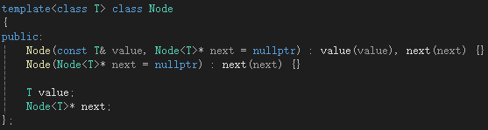
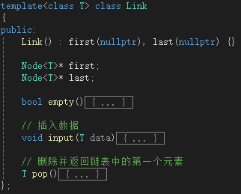

流程图的构建
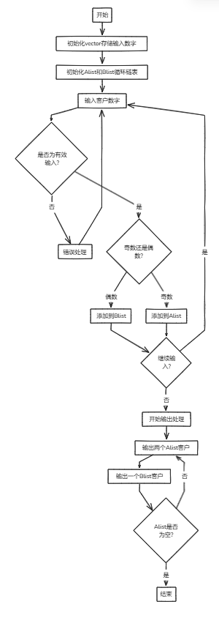

  - 数据输入
首先输入顾客的总数 n，然后输入 n 个顾客的编号。根据编号的奇偶性，将奇数编号的顾客加入 Alist，偶数编号的顾客加入 Blist。

  - 输出队列
通过判断A和B链表是否非空，输入两次A链表的内容再输出一次B链表的内容。同时删除数据防止占用内存。
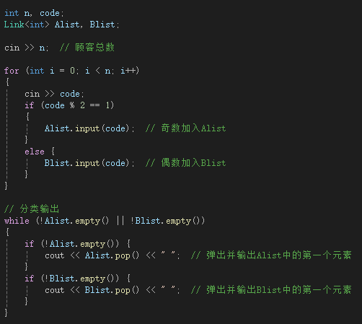
- 运行结果
